华南农业大学期末考试试卷（A卷）
2012-2013学年第2 学期 考试科目： 概率论与数理统计
考试类型：（闭卷）考试 考试时间： 120 分钟
学号 姓名 年级专业

题号 | 一 | 二 | 三 | 四 | 总分
得分
评阅人

得分

一、选择题（本大题共7 小题，每小题 3 分，共 21 分）
1. 设A，B为随机事件, 若P(A)=P(B)>0.5, 则 （ ）
(A) A，B互不相容； (B) A，B非互不相容；
(C) A，B相互独立； (D) A，B非相互独立.
2.设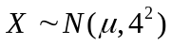 ，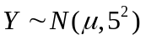，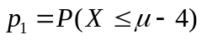 ，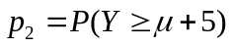，则（ ）
(A) 对任意实数，都有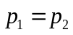； (B) 对任意实数，都有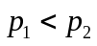；
(C) 只对的个别值，才有 ； (D) 对任意实数，都有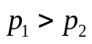；
3.己知随机变量X服从区间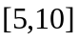上的均匀分布, 则 （ ）
(A) 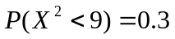 ； (B) 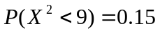；
(C) 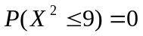 ； (D)｛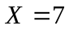｝是不可能事件.
4．对随机变量X，关于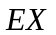，EX²合适的值为 （ ）
(A)3，8 (B) 3， 10
(C) 3，-8 (D) 3，-10
5. 已知随机变量X,Y相互独立，且都服从标准正态分布，则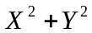服从
( )
(A) 自由度为1的分布； (B) 自由度为2的分布；
(C) 自由度为1的分布； (D) 自由度为2的分布.
6. 样本(X₁,X₂,X₃)取自总体X，E(X)=，D(X)=，则有 ( )
(A) X₁+X₂+X₃是的无偏估计量； (B) 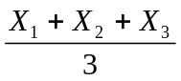是的无偏估计量；
(C) 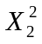是的无偏估计量； (D) 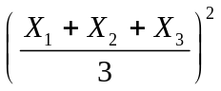是的无偏估计量.
7.下列统计量中哪个是简单线性回归方程统计检验的统计量 （ ）
(A) 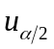 (B) 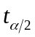 (C) 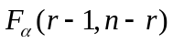 (D) 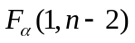

得分

二、填空题（本大题共7小题，每小题 3 分，共 21 分）
1．设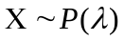（泊松分布），且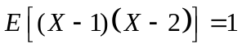，则= .
2.设的概率密度为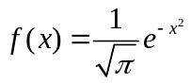，则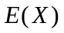 = ，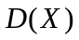＝ .
3．若事件A和事件B相互独立, 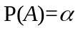，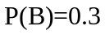，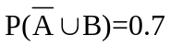，则
.
4．已知随机变量与的联合分布律为  则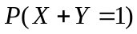= .
   | 0 | 1 | 2
  0 | 0.10 | 0.25 | 0.15
  1 | 0.15 | 0.20 | 0.15

5、因素分3个水平，对每个水平进行4次试验，用方差分析法检验各组均值是否相等，试完成下列方差分析表：
方差来源 | 离差平方和 | 自由度 | 均方和 | 值
组间 | 246
组内 |  | 9
总和 | 480
6．设是来自总体的简单随机样本，已知，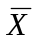是样本均值，是样本方差，则的置信度为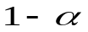的置信区间为 .
7.设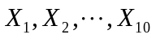为来自正态总体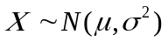的一个简单随机样本，则样本均值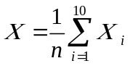服从 .

得分

三、简单解答题 (本大题共5小题，每小题 6 分，共30 分)
1.5CM
1.设X的分布函数为
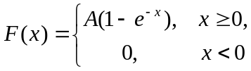
求常数A及P{1≤X≤3} .

2.设随机变量X具有分布函数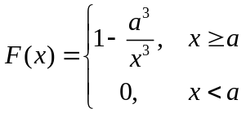，其中，求E(X).

3.一箱产品，甲、乙两厂生产分别个占60％，40％，其次品率分别为1％，2％。现在从中任取一件为次品，问此时该产品是哪个厂生产的可能性最大？

4.设二维随机变量在区域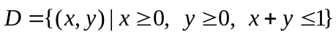 上服从均匀分布. 求：变量和 的边缘概率密度.

5.某种动物的体重服从正态分布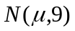，今抽取个动物考察，测得平均体重为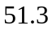公斤，问：能否认为该动物的体重平均值为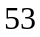公斤。（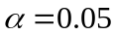）（提示：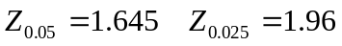）

得分

四、综合解答题 (本大题共3小题，共28 分)
1．已知随机变量X服从在区间(0,1)上的均匀分布，Y＝2X +1，求Y的概率密度函数. （8分）

2.总体 具有概率密度 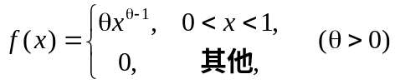
求θ的矩估计量和极大似然估计量。 （10分）

3对某种合金的抗拉强度与其中含碳量进行试验，得到抗拉强度与含碳量之间对应的相关数据资料如下：（提示：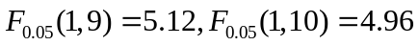）
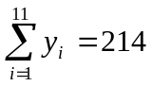，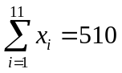，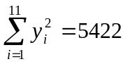，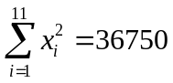，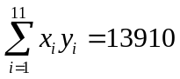
试求关于的回归直线方程，并检验方程的有效性。 (10分)

